’s-Hertogenbosch
Brink 6A - 7

Kadastraal : ’s-Hertogenbosch, T-7509  Monumentnr. : SOM0538  Huidige functie : kantoor/ hulpsecretarie | Bouwjaar : 1961  Architect : V.d. Laan/ Hansen/ Van Hal  Oorspr.functie : gemeentehuis

Verbouwingen : 1993
Archief : Gemeente ’s-Hertogenbosch, afdeling BAM
Datum document: 09-04-2009

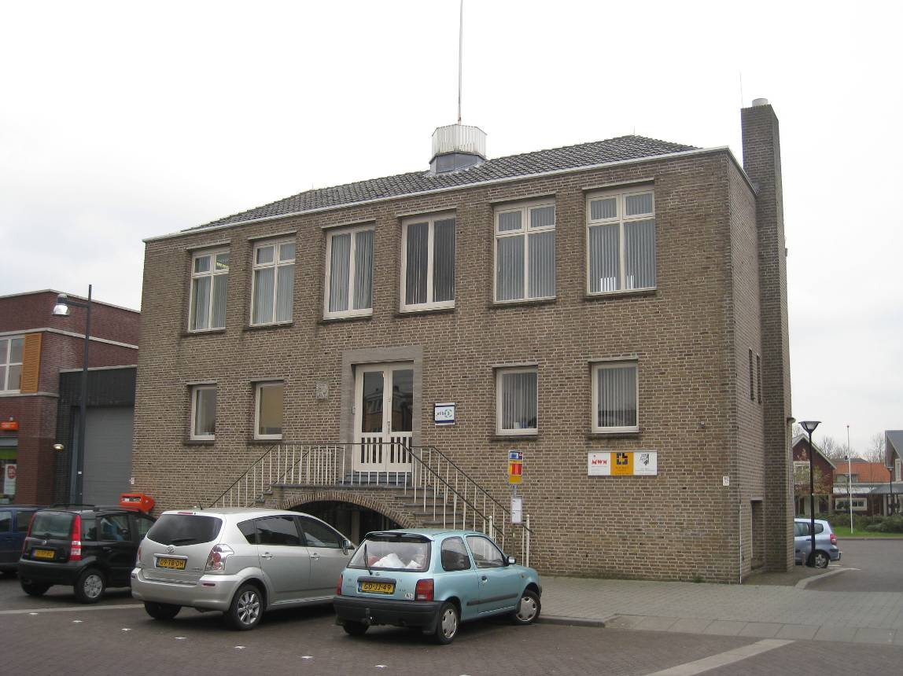

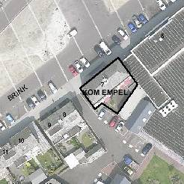

globale aanduiding van het perceel
Context
(Bouw)historie:
Het betreft het voormalige gemeentehuis van Empel, een na de oorlog herbouwd dorp vlakbij de Maas dat in 1971 binnen de gemeentegrenzen van Den Bosch kwam te liggen.
De oorsprong van het brinkdorp Empel is op zijn minst terug te volgen tot de Romeinse Oudheid, men heeft er de resten van een uit die periode daterende tempel gevonden. In de Middeleeuwen was Empel met Meerwijk een heerlijkheid waarvan de kern in het huidige Oud-Empel lag.
Tijdens de Tweede Wereldoorlog vonden er hevige gevechten plaats en het merendeel van de bebouwing ging dan ook verloren. Bij de wederopbouw werd besloten het dorp niet meer in het oude dijktalud te herbouwen. De kern van het nieuwe Empel werd verlegd naar het zuiden en vandaar dat er hier dan ook sprake is van een wederopbouwdorp (Empel-Slot). Aan de Maas bleef evenwel een deel van het oude Empel behouden, met onder meer verspreid liggende boerderijen en dorpswoningen. De A2 doorsnijdt er het rivierlandschap en scheidt het oude en nieuwe Empel op een welhaast nietsontziende manier van elkaar. Verder is er rondom de dorpskernen toenemende verstedelijking te zien.

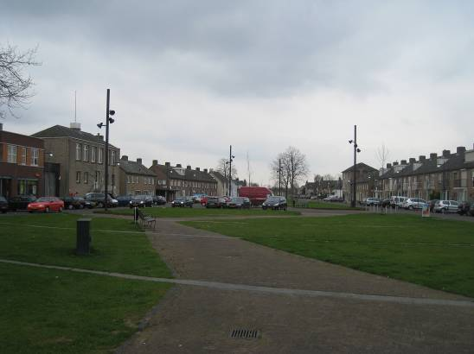

Het onderhavige object maakt deel uit van de kern van Empel-Slot dat volgens een bestemmingsplan van de Provinciale Planologische Dienst is opgezet. Geheel overeenkomstig de eertijds geldende ideeën voor het opbouwen van een nieuwe dorpsgemeenschap werd het centrum ingericht met een ruime brink waaromheen behalve het gemeentehuis ook de kerk met pastorie alsmede diverse winkels en cafe’s werden gerealiseerd. Enerzijds is hierin voortgeborduurd op de traditionele opzet van de Brabantse dorpskern, anderzijds werd aangesloten bij het moderne adagium om de (semi-)openbare functies zoveel mogelijk te concentreren. De Brink kreeg hierdoor dan ook de functie van ontmoetingsplek voor de dorpsgemeenschap.

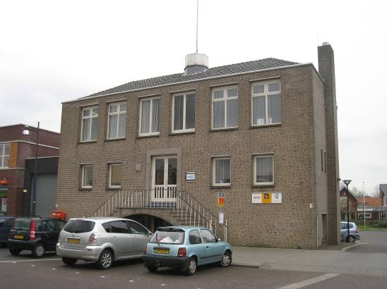

Het bureau van de vooraanstaande architecten Nico van der Laan (1908-1986), W.A.J. Hansen (1905-1989) en H. van Hal (1920) leverde het ontwerp voor het in 1961 in gebruik genomen gemeentehuis, waarvan de vroegste ontwerptekeningen uit 1955 dateren. In de loop van het ontstaansproces ondergingen de plannen diverse wijzigingen, maar in de hoofdopzet werd voortgeborduurd op de oudste plannen. Uiteindelijk is het gebouw op 6 juni 1961 door Commissaris van de Koningin C.N.M. Kortmann feestelijk geopend. In 1963 is naast de hoofdingang een gevelsteen geplaatst. Deze van een reliëf van de lokale heilige, Sint Landolinus voorziene steen vormt een dankbetoon van de Empelse bevolking aan haar toenmalige burgemeester A.G. Meijs die in hetzelfde jaar met pensioen ging. Hij had deze functie vanaf 1947 bekleed.

Van der Laan c.s. voerde het gemeentehuis uit in de stijl van de Bossche School. Deze stijl vindt zijn oorsprong in 1946 toen de benedictijner monnik Dom Hans van der Laan met zijn broer Nico in Den Bosch startte met de cursus ‘kerkelijke architectuur’. De lessen leidden tot vernieuwende inzichten over kerkenbouw, waarbij men zich onder meer liet inspireren door de ‘elementaire’ vormentaal van de vroegchristelijke en romaanse basilieken. Van der Laan’s ideeën hadden evenwel ook gevolgen voor de profane bouwkunst. Juist de ruimtelijke samenhang, gebaseerd op het verhoudingsgetal waarin eenieder grootte ervaart, vormde voor de Bossche School-architecten de leidraad voor nieuwe ontwerpen. Citaten uit de klassieke bouwkunst zoals timpanen, gevellijsten en lateien behoren tot de karakteristieke vormentaal van de Bossche School. Belangrijker evenwel nog is het accent dat wordt gelegd op soberheid en beheersing.

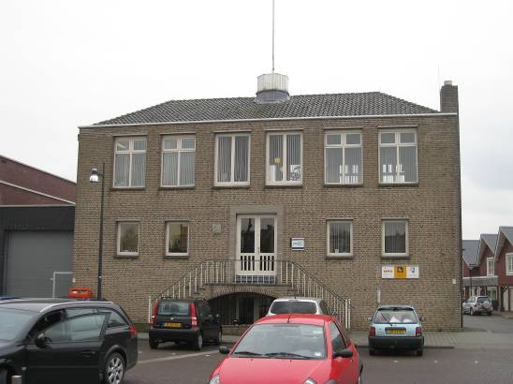

Het voormalige gemeentehuis aan de Brink is van het hier geschetste een helder voorbeeld. Ook dit gebouw wordt gekenmerkt door een ingetogen karakter en evenwichtige klassieke verhoudingen. Markant is de verwijzing naar het traditionele type van overheidsgebouwen zoals zich dat vooral vanaf de 18de en 19de eeuw manifesteerde. Karakteristiek hiervoor is de tamelijk massieve bouwmassa met een schilddak, de symmetrische gevelindeling en het hoge toegangsbordes met twee trapvluchten. Een dakruiter accentueert de middenas van het gebouw. Deze kenmerken zijn door Van der Laan c.s. gekoppeld aan de Bossche Schoolstijl met zijn nadruk op vrij robuust metselwerk en de toepassing van betonlateien en sober gearticuleerde vensterpartijen.
Nadat Empel en Meerwijk in 1971 waren opgegaan in de gemeente Den Bosch verloor het gemeentehuis zijn oorspronkelijke functie – slechts tien jaar had het dus als zodanig gediend. Het pand bleef hierna nog in gebruik als een hulpsecretarie en wijkgebouw. Nu is er ook het STIBA, een branche-organisatie, gevestigd.
In 1993 vond aan de buitenkant een lichte detailwijziging plaats. Enkele vensters op de bovenverdieping zijn toen voorzien van nieuwe ramen, gecombineerd met bovenlichten. Aan de achterzijde is het gebouw gekoppeld aan de flankerende nieuwbouw. Het gebouw behield zijn authentieke karakter.

Ligging:
Het pand ligt aan de zuidoostzijde van de Brink, een langgerekt dorpsplein in de kern van Empel. Hier maakt het gebouw deel uit van een bebouwingsstrook langs één van de lengtezijden van het plein. Direct aan de rechterzijde bevindt zich een klein zijstraatje dat toegang verleend tot het achterterrein. Het bouwwerk is met de voorgevel op de Brink gericht.

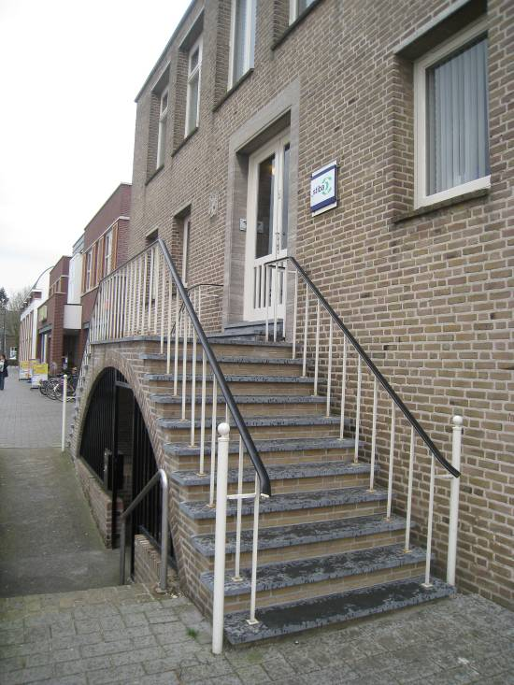

Beschrijving

Algemeen (hoofdvorm, kap):
Het pand heeft een rechthoekig grondplan. Op de achtergevel sluit rechts een verbindingslid aan, waarmee het bouwwerk is verbonden met de flankerende nieuwbouw (zowel het verbindingslid als de nieuwbouw vallen buiten de bescherming). Tegen de linker zijgevel bevindt zich een (buiten de bescherming vallend) hoog bouwdeel onder een plat dak. De hoofdmassa is twee-en-een-halflaags, bestaande uit een in het zicht liggende souterrainverdieping en twee bouwlagen waarvan de onderste een bel-étage vormt. De zolderverdieping is gevat onder een tamelijk laag schilddak met de nok evenwijdig aan de voorgevel. De dakschilden zijn gedekt met gesmoorde romaanse pannen en wijken licht terug ten opzichte van de gevels. Middenop de nok bevindt zich een dakruiter in de vorm van een met zink beklede veelzijdige tamboer met een houten hekwerk. De tamboer vormt een podium voor de hier geplaatste houten vlaggenmast. De gevels zijn gemetseld in deels gesinterde geelbruine baksteen in een wild verband en met vrij grove voegen. Een sobere lijst vormt de gevelbeëindiging. In de vensters en ingangen bevindt zich een houten invulling. De vensters hebben gemetselde lekdorpels en zijn voorzien van een smalle betonnen latei.

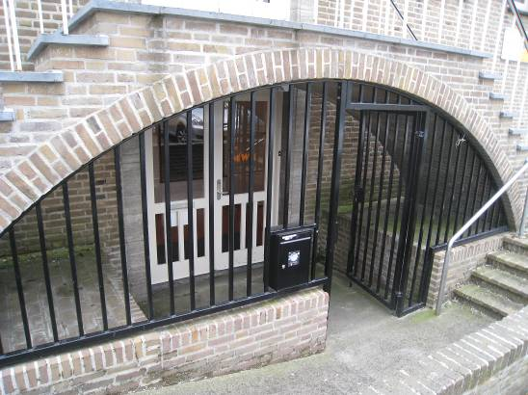

Voorgevel:
De voorgevel (noordwestkant) is symmetrisch ingedeeld en heeft een breedte van zes vensterassen. In het midden bevindt zich een tamelijk hoog bordes met zijvluchten. Het bordes is in baksteen uitgevoerd en heeft hardstenen dekplaten. IJzeren hekwerken met leuningen die met mipolam zijn bekleed schermen het bordes af, aan beide zijden van de trappen. IJzeren stijlen met sierbollen markeren de aanzet van de trapvluchten. Aan de onderzijde is het bordes open, gevat onder een segmentboog. Hier wordt toegang geboden aan een in het maaiveld verzonken portiek met een souterrainingang. De ingang is gevat binnen hardstenen lijsten en heeft een dubbele houten deur met deurramen waarvan de onderste zijn verlevendigd met verticaalroeden. De via het bordes bereikbare hoofdingang van het gemeentehuis is vergelijkbaar uitgevoerd. Links ervan bevindt zich een hardstenen gevelsteen in de vorm van een reliëf van de Heilige Landolinus met de omlopende tekst: EMPEL AAN ZIJN BURGEMEESTER 1963/. Aan weerskanten van de ingangspartij zijn er telkens twee vensters met een enkelruits (= zonder roedenverdeling) raam.

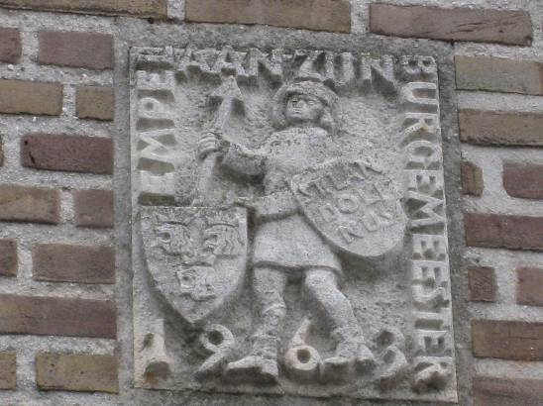

Net als deze vensters hebben ook de zes op de bovenste verdieping gelegen exemplaren een staand formaat. Laatstgenoemde vensters zijn evenwel groter. De twee middelste van deze vensters hebben een dubbel enkelruits draairaam. Van de overige vensters is de invulling niet oorspronkelijk (buiten de bescherming vallende), bestaande uit een dubbel enkelruits raam en als klapramen uitgevoerde enkelruits bovenlichten.

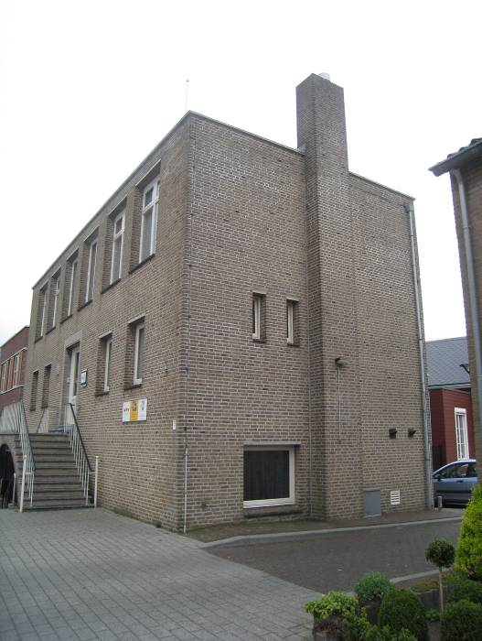

Zijgevels:
Aan de rechterzijde (zuidwestzijde) bevindt zich rechts van de middenas een uitgebouwd rookkanaal dat in een vrij hoge schoorsteen uitmondt. Het souterrain ontvangt direct links van het rookkanaal daglicht door een venster met een enkelruits klapraam. Op de bel-étage bevinden zich hierboven twee smalle venstersleuven met een enkelruits valraam. Het langs voornoemde uitbouw zichtbare deel van de linker zijgevel (noordoostkant) is blind.

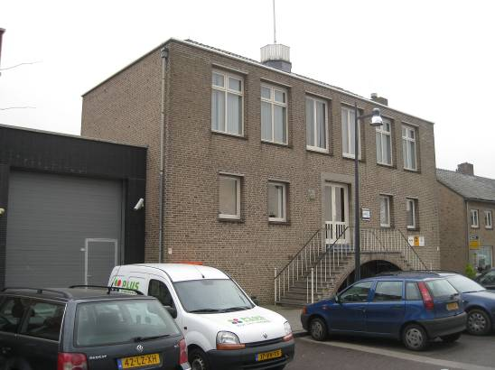

Achtergevel:
De achtergevel (zuidoostzijde) heeft vier souterrainvensters met een enkelruits raam. Op de bel-étage bevinden zich vier vergelijkbare vensters maar nu in een groter formaat. Ze hebben een gewijzigde (buiten de bescherming vallende) invulling. In het midden bevindt zich hier een ‘Frans balkon’ met een ijzeren hekwerk. De bovenste verdieping is vergelijkbaar ingedeeld als aan de voorzijde.

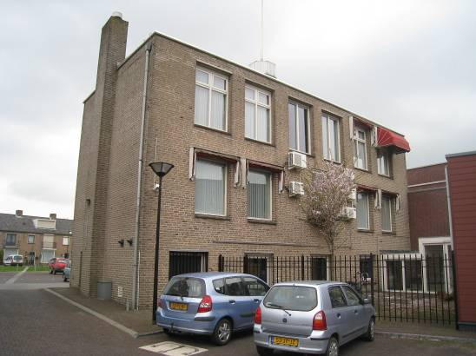

Ruimtelijke indeling:
Blijkens de bouwtekeningen werd de souterrainverdieping ingedeeld met verschillende langs de voor- en achtergevels gelegen vertrekken. In de oorspronkelijke opzet bevond zich linksvoor een archiefruimte. Langs de achtergevel waren de kamers van een in het gemeentehuis opgenomen dokterspost alsook van de gemeente-opzichter. De bel-étage werd in het midden voorzien van een ruime hal met trappenhuis. Links daarvan de gemeentesecretarie en rechts de burgemeesterskamer met een afzonderlijke garderobe en toegangsportaal. Op de bovenste verdieping werd links de trouwzaal gesitueerd en rechts de raadzaal.

Constructies:
Bij de bouw is zowel van beton als van metselwerk uitgegaan. Houten gordingenkap.

Interieurelementen
In het gebouw werd een aan de opening in juni 1961 herinnerende gedenksteen geplaatst. Over andere waardevolle interieurelementen is geen documentatie voorhanden. Het interieur is mede beschermd voor zover het monumentale waarden omvat.

Erf, bijgebouwen, diversen:
N.v.t.

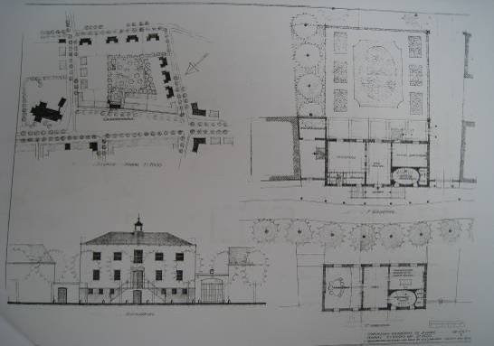
Bouwtekening mei 1955.

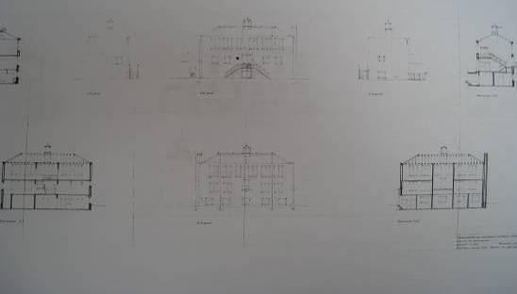
Tekening januari 1959.

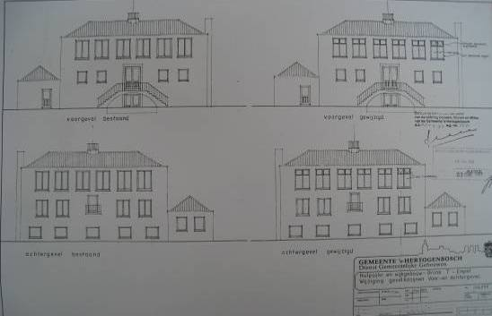
Verbouwtekening januari 1993.

Literatuur/bronnen:
Verhees, E. & Vos, A., Historische atlas van ’s-Hertogenbosch. De ruimtelijke ontwikkeling van een vestingstad, Amsterdam 2005
Vos, A. (voorzitter red.), ’s-Hertogenbosch. De geschiedenis van een Brabantse stad 1629-1990, Zwolle/’s-Hertogenbosch 1997
Motivering voor plaatsing op de gemeentelijke monumentenlijst

1. Architectonische en stedenbouwkundige waarden
Het pand Brink 7 heeft stedenbouwkundige waarde vanwege de samenhang met de historische gebouwde omgeving die voor een belangrijk deel dateert uit de periode van de wederopbouw. Als een centraal gelegen onderdeel van de betreffende bebouwingsstrook aan de zuidoostelijke lengtezijde van de Brink is dit markant opgezette voormalige gemeentehuis een wezenlijk en onlosmakelijk element met belangrijke stedenbouwkundige waarde. Het symmetrisch uitgevoerde en van een opvallend bordes alsmede een kleine ‘dakruiter’ voorziene gebouw vormt hier een belangrijk focuspunt.

2. Bouw- en/of kunsthistorische waarden
Het pand is een wat betreft de uiterlijke verschijningsvorm overwegend gaaf voorbeeld van een uit de periode van de wederopbouw daterend overheidsgebouw in Bossche Schoolstijl, gebouwd naar een ontwerp van de vooraanstaande architect Nico van der Laan c.s. Karakteristiek is de vrij ingetogen opzet, met de nadruk op symmetrie en klassieke verhoudingen. Door de symmetrie, de bel-étage en het bordes met zijvluchten is verwantschap te zien met vooral het 19de-eeuwse gemeentehuistype. Alhoewel het object in de loop van de tijd enige wijzigingen onderging bleef het authentieke karakter goed herkenbaar. Van kunsthistorische waarde is het in de voorgevel aangebrachte gevelreliëf.

3. Cultuurhistorische waarden
Het gebouw heeft cultuurhistorische waarde als het voormalige gemeentehuis van de gemeente Empel en Meerwijk. In deze betekenis werd het object gerealiseerd in het kader van de wederopbouw van Empel dat in 1944-1945 grotendeels was verwoest en na de oorlog op een andere locatie werd herbouwd (Empel-Slot). Als een onderdeel van de bebouwing in de kern van het nieuwe Empel weerspiegelt het object tezamen met andere (semi-)publieke gebouwen zoals de vlakbij gelegen Sint Landolinuskerk met pastorie de ideeën over de invulling van een nieuw te bouwen dorp zoals die in de ontstaansperiode golden. De in de voorgevel aangebrachte herdenkingssteen herinnert nog immer aan de belangrijke betekenis die burgemeester A.G. Meijs voor de wederopbouw van Empel heeft gehad.

Het object Brink 7, bestaande uit het voormalige gemeentehuis van Empel en Meerwijk uit 1961, is op basis van bovenstaande criteria beschermenswaardig als gemeentelijk monument in de gemeente ‘s-Hertogenbosch

